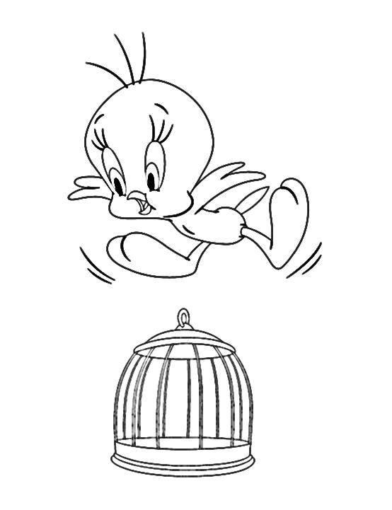

## Θυμάμαι τα γράμματά μου!!!

1. Γράφω το ΜΕΓΑΛΟ γράμμα δίπλα στο μικρό και αντίστροφα :

|  |  |  |  |
| --- | --- | --- | --- |
| **Α __** | **Ε __** | **τ __** | **α __** |
| **Τ __** | **Ι __** | **ο __** | **ι __** |
| **Π __** | **Ν __** | **ε __** | **ν __** |
| **Μ __** | **Λ __** | **π __** | **μ __** |
| **Ρ __** | **Γ ___** | **σ __** | **η __** |

1. Αντιγράφω τις λέξεις και την προτασούλα και μαθαίνω να τις διαβάζω νεράκι:

Παπί ____________ ___________ ___________

Τόπι ____________ ___________ ____________

Σαλάτα _____________ _ ___________ ____________

Γάτα _____________ _____________ _____________

Λεμόνι ____________ _____________ ______________

Πιπίλα ____________ _____________ ______________

Ένα ____________ _____________ _____________

Σαλάτα με μακαρόνια!